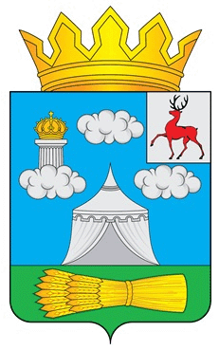
СОВЕТ ДЕПУТАТОВ
СЕЧЕНОВСКОГО МУНИЦИПАЛЬНОГО ОКРУГА
НИЖЕГОРОДСКОЙ ОБЛАСТИ

Р Е Ш Е Н И Е

от «11» июня 2026 года № 35

О внесении изменений в решение Совета депутатов от 03.11.2022 г. № 48
«Об установлении налога на имущество физических лиц»

В соответствии с Федеральным законом от 06.10.2003г. № 131-ФЗ "Об общих принципах организации местного самоуправления в Российской Федерации", главой 32 Налогового кодекса Российской Федерации Совет депутатов Сеченовского муниципального округа Нижегородской области р е ш и л:
Внести изменение в решение Совета депутатов Сеченовского муниципального округа Нижегородской области от 03 ноября 2022 года № 48 «Об установлении налога на имущество физических лиц» следующие изменения:
- Пункт 3 изложить в следующей редакции:
«Исходя из кадастровой стоимости объекта налогообложения установить следующие налоговые ставки:
1) 0,3 процента в отношении:
- жилых домов, частей жилых домов, квартир, частей квартир, комнат;
- объектов незавершенного строительства в случае, если проектируемым назначением таких объектов является жилой дом;
- единых недвижимых комплексов, в состав которых входит хотя бы один жилой дом;
- гаражей и машино-мест, в том числе расположенных в объектах налогообложения, указанных в подпункте 2 настоящего подпункта;
- хозяйственных строений или сооружений, площадь каждого из которых не превышает 50 квадратных метров и которые расположены на земельных участках для ведения личного подсобного хозяйства, огородничества, садоводства или индивидуального жилищного строительства;
2) 2,0 процента в отношении объектов налогообложения, включенных в перечень, определяемый в соответствии с пунктом 7 статьи 378.2 Налогового кодекса, в отношении объектов налогообложения, предусмотренных абзацем вторым пункта 10 статьи 378.2 Налогового кодекса;
3) 2,5 процента в отношении объектов налогообложения, кадастровая стоимость каждого из которых превышает 300 миллионов рублей, за исключением объектов незавершенного строительства, проектируемым назначением которых является многоквартирный дом;
4) 0,5 процента в отношении прочих объектов налогообложения.»
2. Настоящее решение опубликовать в газете «Борьба».
3. Настоящее решение вступает в силу с момента опубликования и распространяет свое действие на правоотношения, возникшие с 1 января 2026 года.

Председатель Совета депутатов  Сеченовского муниципального округа  Нижегородской области  __________________Г.А. Домашенков | Глава местного самоуправления  Сеченовского муниципального округа  Нижегородской области  _______________ Е.Г. Наборнов

